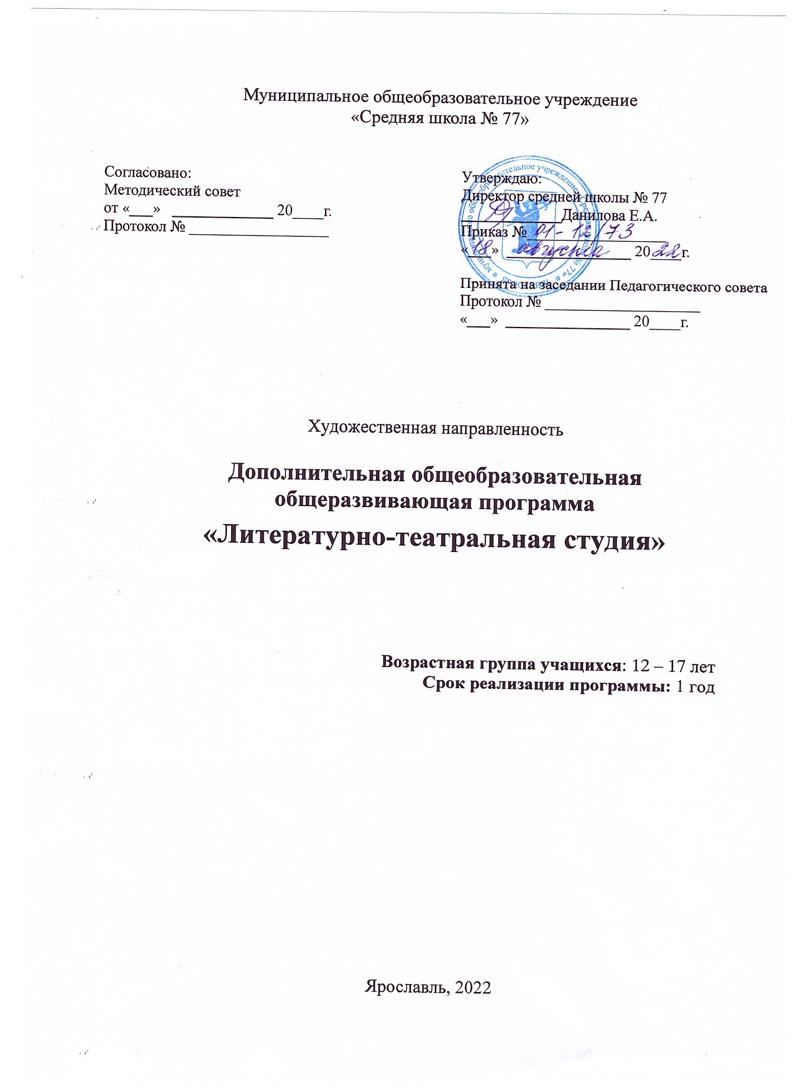
Оглавление
I. Комплекс основных характеристик программы 2
Пояснительная записка 2
Актуальность программы. 3
Отличительные особенности программы 3
II. Цель и задачи программы 4
III. Содержание общеразвивающей программы 6
IV. Планируемые результаты обучения 7
V. Материально-технические условия для проведения занятий 7
Список литературы 8
Приложение №1.Тематическое планирование 10

- Комплекс основных характеристик программы

Пояснительная записка
Программа «Литературно-театральной студии» составлена на основе типовых программ для литературной студии и театральной студии.
Направленность программа имеет художественную. При необходимости допускается корректировка содержания и форм занятий, времени прохождения материала.
Программа начинается с курса ораторского мастерства. Прорабатывается техника речи: дикция, снятие зажимов, голос, дыхание. Следующий этап – риторика: структура, лексикон, презентация, сторителлинг, речевая импровизация, искоренение слов-паразитов. Далее актерские тренинги помогут снять телесные зажимы, разовьют фантазию и харизму, этюды научат раскрепощаться и перевоплощаться. Все это способствует развитию эмоционального интеллекта. В нашей студии подростки будут заняты организацией подготовкой к литературной гостиной.
Литературная гостиная - это и приобщение к творчеству и миру великих поэтов, и воспитание искусством, и нравственное воспитание, и воспитание культуры поведения.
Основной принцип литературной гостиной — осуществление деятельностного подхода к осмыслению литературы, реализация творческих устремлений учащихся, их гуманитарного потенциала. Это гибкая форма организованного общения. Привлекательность её состоит в том, что она достаточна мобильна. Её можно посвятить любой теме или знаменательной дате, используя различные формы и атрибуты.
Работа с литературным материалом позволит находить сильные идеи и грамотно выстраивать структуру текста. Подростки научаться создавать собственных харизматичных персонажей и увлекательные миры, писать статьи, рассказы эссе, брать интервью. Будем работать в основном с драматургией.

Актуальность программы заключается в том, что она способствует соблюдению условий социального, культурного, личностного и профессионального самоопределения. Подростковый возраст является наиболее оптимальным для творческого развития, так как это период самоутверждения, активного развития социальных интересов, формирования жизненных идеалов.
Работая на сценической площадке, подростки приобретают такие качества, как уверенность в своих силах, концентрация, умение свободно держаться на публике, думать и действовать в условиях экстремальной ситуации, взаимодействие с партнером, самостоятельность мышления, творческое воображение. Развитие этих качеств является актуальным при формировании личности подростка в современных условиях и способствует самореализации человека в будущем. Особое значение приобретает творческая и познавательная деятельность, основанная на возможности подростков создавать самостоятельные литературные произведения, статьи для школьных и городских СМИ, участвовать в региональных и общероссийских конкурсах.

Отличительные особенности данной программы
Особенность данной программы в том, что она включает в себя современное ораторское искусство, актерское мастерство и развивает литературные способности – учит писать мини-пьесы, рассказы, статьи, материалы для электронных СМИ. Программа помогает приобрести навыки для будущих профессий: журналист, маркетолог, актер, драматург, специалист по связям с общественностью. Подростки смогут применять риторику для ведения своего видеоблога и даже стендап-выступления.
Адресатом программы являются учащиеся 12-17 лет, занимающиеся в группах по 10-15 человек. При построении учебного плана рекомендуется учитывать особенности познавательной деятельности учащихся, интересы подростков. Необходимо помнить, что учащимся важно видеть в своей деятельности перспективы на будущее.
Режим занятий: 1 академический час в неделю.
Объем и срок освоения программы: 1 год (36 часов)
Формы обучения: групповая, индивидуальная, возможна дистанционная.
Виды занятий: лекция, практическое занятие, репетиция, занятие-игра, чтение вслух, обсуждение, дискуссии.
Формы подведения результатов: выступление, авторские литературные произведения (рассказы, сказки, мини-пьесы), читки на публику, проведение литературных гостиных, участие в конкурсах.
- Цель и задачи программы

Цель программы: эстетическое воспитание подростков через формирование модели поведения, включающей:
- духовность
- позитивные ценности.
- социальную активность
- ответственность

Задачи
Обучающие:
- научить подростка грамотно и красиво говорить;
- научить не бояться публичных выступлений;
- научить писать тексты для СМИ;
- научить писать художественные произведения;
- проектно-исследовательская деятельность.

Развивающие:
- развивать эмоциональный интеллект;
- раскрывать естественный голос;
- развивать фантазию и харизму;
- развивать уверенность в себе.

Воспитательные:
- способствовать самоорганизации;
- создать условия для коммуникации;
- воспитывать ответственность, доброжелательность, чувство красоты.

Литературно-театральная студия позволит подросткам стать увереннее, говорить красиво, ясно и четко излагать свои мысли, покорять любую аудиторию, освоить способы создания художественного произведения, обеспечит условия развития ключевых компетентностей ребят: самоорганизации, саморегулирования, коммуникативных, проектных, исследовательских.
Основные навыки | Задачи | Средства | Формы реализации
1.Актерское мастерство | Активизация детей. Развитие памяти, внимания, воображения, фантазии, слуховых восприятий и др. сенсорных умений. | Музыкальное сопровождение, различные предметы для упражнений. | Упражнения на внимание, память, воображение.  Развивающие упражнения на физическое самочувствие, зрительное восприятие, чувство ритма и т.д. Этюды – индивидуальные, коллективные
2.Литературное творчество | Развитие литературных способностей.  Знание основных правил написания различных текстов. | Тетради, канцелярские принадлежности, компьютер, метафорически – ассоциативные карты. | Электронное СМИ, мини – пьесы, рассказы, эссе, сказки.
3.Сценическая речь | Развитие речи через правильное, четкое, громкое произношение звуков. Обучение четкому произношению слов во время движения. Моделирование голоса, тона и речи. Технические приёмы моделирования речи: ритм, темп и громкость речи, и психологические аспекты | Дидактический материал. | Дыхательная гимнастика, артикуляционные упражнения, речь в движении, дикция, гигиена голоса, работа со скороговорками, текстом описательного характера.
4.Теоретические знания | Знакомство с историей к театра. Рождение декораций и сценария. | Дидактический материал. | Беседы, самостоятельное изучение. Написание и режиссура сценариев.

- Содержание общеразвивающей программы

Учебно-тематический план

№ п/п | Наименование разделов и тем программы | Количество часов
 |  | Теория | Практика | Всего
 | Вводное занятие | 1 | 0 | 1
 | Знакомство с современной драматургией и прозой. Техника речи, риторика | 1 | 3 | 4
 | Написание мини-пьес. Репетиция читки пьесы | 1 | 1 | 2
 | Написание рассказов и статей | 1 | 5 | 6
 | Сторителлинг | 1 | 2 | 3
 | Чтение современной драматургии. Обсуждение, критика. | 3 | 0 | 3
 | Техника речи, риторика | 2 | 0 | 2
 | Репетиции читки | 0 | 6 | 6
 | Подготовка к проведению литературной гостиной | 0 | 4 | 4
 | Выступление на литературной гостиной | 0 | 4 | 4
 | Подведение итогов. Рефлексия. | 0,5 | 0,5 | 1
 | ИТОГО | 36 ч.

- Планируемые результаты обучения

Предметные: Развитие ораторских способностей:  -улучшение дикции,  -избавление от слов-паразитов,  -правильная  жестикуляция во время выступления,  -расширения словарного запаса, моделирования голоса, тона и речи,  -технические приемы моделирования речи, темп и громкость, и психологические аспекты. | Метапредметные:  -Учиться работать по предложенному учителем плану.  -Учиться отличать хорошо написанный текст от плохо написанного.  -Учиться вместе с учителем и другими учениками давать эмоциональную оценку деятельности товарищей.  -Ориентироваться в своей системе знаний.  -Добывать новые знания.  - Находить ответы на вопросы, используя свой  жизненный опыт. | Личностные  - Определять и высказывать общие для всех людей правила поведения при сотрудничестве (этические нормы)  - В предложенных педагогом ситуациях общения и  сотрудничества, опираясь на общие для  всех правила поведения, делать выбор, как поступить.  - Обогащение социально- нравственного опыта

- Материально-технические условия для проведения занятий

Перечень оборудования учебного кабинета
- Стол учебный
- Стул
- Шкаф для документов

Перечень оборудования, технических средств обучения, материалов, необходимых для занятий
- Ноутбук учителя
- Мышь проводная
- Проектор
- Зарядное устройство

Методические материалы
- статьи театральных и литературных критиков

Формы аттестации и оценочные материалы
На занятиях целесообразно применять поурочный, тематический контроль. Уровень усвоения материала выявляется в беседах, в решении практических упражнений, в текстах, написанных самостоятельно. В течении года ведется индивидуальное наблюдение за развитием спортивного мастерства каждого ребенка.
Кружковая форма организации занятий не предполагает отметочного контроля знаний, оценка результативности литературной и театральной деятельности ребенка происходит по следующим критериям:
- текущая оценка достигнутого;
- оценка по практическим заданиям;
- оценка по качеству приобретенных знаний и навыков;
- фиксация достигнутых результатов (конкурсы, СМИ, читки на публику).

Главной формой проверки являются тексты, написанные на заданные темы.

Список литературы
Литература для детей
- А. Богачева «Анна-ванна»;
- К. Драгунская «Ангелы и пионеры» сборник рассказов;
- Я. Пулинович «Наташина мечта»;
- А Житковский «Девочка с головою волка»;
- М. Малухина «Море. Звезды. Олеандр»;
- Е. Щетинина «Свинья в стене»;
- С. Давыдов «Летсплей»;
- А. Богачева «Гадкий котенок»;
- О. Жанайдаров «Френдзона»;
- А. Батурина «Тарантул, мастер каллиграфии»,
- И Васьковская, Д. Уткина «Пицца, макаки и деструкция»,
- Н Коляда «Любовь»;
- М. Райцес «Колибри-печаль»;
- Д. Уткина, И. Васьковская «Как спасти папу, похищенного ужасным драконом»;
- С. Давыдов «Мегакрутая Идалия Линник»;
- Ю. Тупикина «Майя и Кощей»;
- М. Завадская «Бездонное озеро».

Литература для педагогов
- Клитин С.С. Режиссер и чтец. СПб: Искусство, 2008;
- Кузьмин А.Н. У истоков русского театра. М: Юникс, 2004;
- Михайлова А.Я. Театр в эстетическом воспитании школьников. М: Просвещение, 2005;
- Щетинин М.Н. Дыхательная гимнастика А.Н. Стрельниковой. М.: Метафора, 2002;
- Салтыков А.Б. Самое близкое искусство. – М.: Просвещение, 1999; Раугул Е., М. Козырева. Театр в чемодане, Санкт-Петербург, Литера 1998;
- Рубина Ю.И. Основы педагогического руководства школьной театральной самодеятельностью. М: Просвещение, 2004;
- Рубина Ю.И. Основы педагогического руководства школьной театральной самодеятельностью. М: Просвещение, 2004.
- Самодеятельный театр. Репертуар и методика. М: Искусство, 2007.
- Щетинин М.Н. Дыхательная гимнастика А.Н. Стрельниковой.- М.: Метафора, 2002.

Приложение №1

Тематическое планирование
№ п/п | Тема занятия | Дата
 | Вводное занятие. Ввести детей в мир театра, возникновение театра
 | История театра. Артикуляция. Техника речи. Игры, развивающие ораторское искусство
 | Техника речи. Риторика. Чтение современной драматургии.
 | Игры, развивающие словарный запас. Пишем рассказ о своем имени.
 | Техника речи, риторика. Пишем рассказы о своем детстве. Читаем рассказы. Обсуждаем, критикуем.
 | Актерский тренинг. Разбираем конфликт истории с помощью МАК (метафорически-ассоциативных карт)
 | Упражнения для дикции, игры, развивающие словарный запас. Читаем рассказы. Пишем рассказы о своей семье.
 | Чтение прозы, обсуждение.
 | Техника речи. Написание мини-пьес.
 | Риторика. Обсуждение.
 | Техника речи. Этюды.
 | Техника речи. Читаем современную драматургию. Обсуждаем, критикуем.
 | Техника речи. Пишем рассказы о своём классе.
 | Актерский тренинг.
 | Пишем статью или эссе.
 | Репетиция читки.
 | Подготовка к постановке литературной гостиной. Выбор фрагмента произведения
 | Распределение ролей. Репетиция читки.
 | Репетиция читки.
 | Репетиция читки.
 | Генеральная репетиция литературной гостиной
 | Выступление на литературной гостиной
 | Обсуждение выступления.
 | Читаем современную драматургию. Обсуждаем, критикуем.
 | Риторика. Пишем мини-пьесы.
 | Сторителлинг.
 | Сторителлинг.
 | Сторителлинг.
 | Техника речи, этюды.
 | Подготовка к постановке литературной гостиной. Выбор фрагмента произведения
 | Распределение ролей. Репетиция читки.
 | Репетиция читки.
 | Репетиция читки.
 | Генеральная репетиция литературной гостиной
 | Выступление на литературной гостиной
 | Итоговое занятие. Рефлексия.

